**EJERCICIO 1**

package bryan;

import java.util.Scanner;

public class S8__{

public static void main(String[] args) {

Scanner scan = new Scanner(System.in);

int a,b, c=0,d=0;

System.out.print("Ingrese el numero menor: ");

a= scan.nextInt();

System.out.print("Ingrese el numero mayor: ");

b= scan.nextInt();

for (;a<=b;a=a+1){

if (a%2==0){

c=c+1;

}

if ((a%3==0)) {

d=d+a;

}

}

System.out.println("Cantidad de numeros pares: "+c);

System.out.println("Cantidad de numeros multiplos de 3: "+d);

}

}

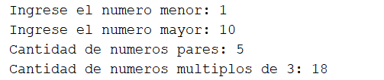

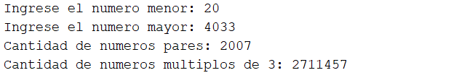

**EJERCICIO 2**

package bryan;

import java.util.Scanner;

public class S8_2 {

public static void main(String[] args) {

Scanner scan = new Scanner(System.in);

int a=0,b,prom=0,c=0;

System.out.println("Digite la cantidad de alumnos: ");

a=scan.nextInt();

for(b=1;b<=a;b++){

System.out.println("Digite el promedio del alumno "+b);

prom=scan.nextInt();

if (prom>=12){

c=c+1;

}

}

System.out.println("Aprobaron "+c+" alumnos");

}

}

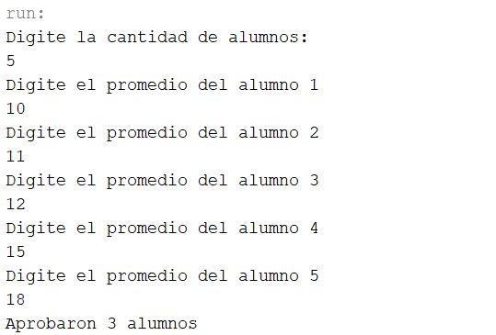

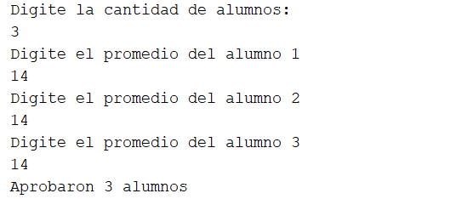

**EJERCICIO 3**

package bryan;

import java.util.Scanner;

public class S8_3 {

public static void main(String[] args) {

Scanner scan = new Scanner(System.in);

int a=0,b,nota1=0,d=1,nota2=0,nota3=0;

double c=0;

System.out.print("Ingrese el numero de alumnos: ");

a=scan.nextInt();

for(b=1;b<=a;b++){

System.out.print("Ingrese nota1: ");

nota1=scan.nextInt();

System.out.print("Ingrese nota2: ");

nota2=scan.nextInt();

System.out.print("Ingrese nota3: ");

nota3=scan.nextInt();

System.out.println("");

c=c+nota1+nota2+nota3;

}

c=c/(a*3);

System.out.println("El promedio general es: "+c);

}

}

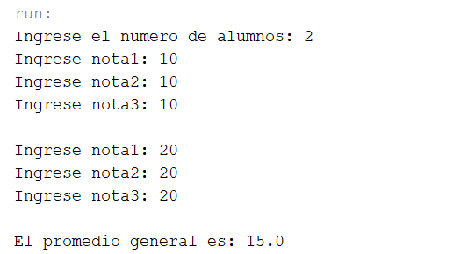

**EJERCICIO 4**

package bryan;

import java.util.Scanner;

public class S8_4 {

public static void main(String[] args) {

Scanner scan = new Scanner(System.in);

double n,u,precio,venta,utilidad;

System.out.print("Ingrese el numero de articulos: ");

n=scan.nextInt();

for(u=1;u<=n;u++){

utilidad=0;

System.out.print("\nIngrese el precio de compra: ");

precio = scan.nextDouble();

System.out.print("Ingrese el precio de venta: ");

venta = scan.nextDouble();

utilidad=venta-precio;

System.out.println("Utilidad del producto es: "+utilidad);

}

}

}

